PROYECTO DE RESOLUCIÓN
Artículo 1°.- Autorizase el uso del Hall de Honor de la Legislatura de la Ciudad Autónoma de Buenos Aires para la exposición de la muestra “SI MUERO MIL VECES, ME VUELVO A TEJER” realizada por la artista plástica-textil Carmen Sánchez Sarmiento con el fin de visibilizar y concientizar sobre la Esclerosis Múltiple, entre los días 24 y 29 de octubre del presente año.
Artículo 2°.- Comuníquese, etc.

Fundamentos
Señor Presidente:
Motiva el presente declarar de interés “si muero mil veces, me vuelvo a tejer” de la Artista Plástica -Textil Carmen Sánchez Sarmiento. La misma consiste en un conjunto de esculturas blandas de lana de Merino, confeccionadas con la técnica del tejido al crochet. Las mismas representan seres felices y extraños que están en comunión entre ellos y sus vulnerabilidades.
La artista explica “Tejo porque no puedo dejar de expresarme, y la poesía me es tan necesaria como el alimento; y, mientras aparecen las formas en mis manos surge una verdad única e irrefutable: la felicidad. El trabajo está en pleno proceso de creación (...) Me interesa también expresar que el crochet es una actividad ancestral, hogareña, que se trasmite entre generaciones, y que evoca recuerdos con las abuelas o madres, quienes con agujas y un ovillo nos hicieron ropa de abrigo, mantas o carpetas decorativas. Además, es una actividad económica, y requiere una concentración y un trabajo meditativo que extiende en el tiempo presente, otorgando un estado similar al de la meditación. Quien teje también realiza un acto de esperanza, porque pone en cuerpo el deseo abstracto de desarrollar un proyecto”
Estas esculturas tejidas nacen en el marco de la campaña 50 KM de Mayo. Un evento internacional que busca concientizar sobre la Esclerosis Múltiple (EM), en el que participan asociaciones que difunden e investigan ésta enfermedad a nivel internacional -en el caso de la Argentina se puede participar a través de Esclerosis Múltiple Argentina (EMA)-. La propuesta consiste en un reto mundial que se desarrolla durante todo un mes: Recorrer 50 kilómetros. De manera individual o grupal los participantes a través de una aplicación van registrando y sumando kilómetros recorridos, caminando, corriendo, nadando, en bicicleta, sillas de rueda, rollers, etc.
Frente a esta iniciativa, la artista plástica y textil Carmen Sánchez Sarmiento quien fue diagnosticada con EM, propone tejer una obra de 50.000 puntos, dando lugar al proyecto mayor “SI MUERO MIL VECES, ME VUELVO A TEJER”. Así la artista, no solo busca visibilizar y concientizar y difundir dicha enfermedad neurológica, si no también invita a pensar en el vínculo entre el arte y la salud. Para ella: “el arte sana cuando se lo desarrolla o percibe, porque brinda un estado de bienestar, otorga respuestas, cuestionamientos, placer, belleza, activa la memoria emotiva. (...) Somos puentes para que la Esclerosis Múltiple tenga más difusión. Mucha gente sufre mucho, se deteriora, y queda entre 4 paredes. Yo estoy bien, y estaré mejor.”
Por todo lo expuesto, solicitamos la aprobación del presente proyecto.

Foto de referencia de las obras:
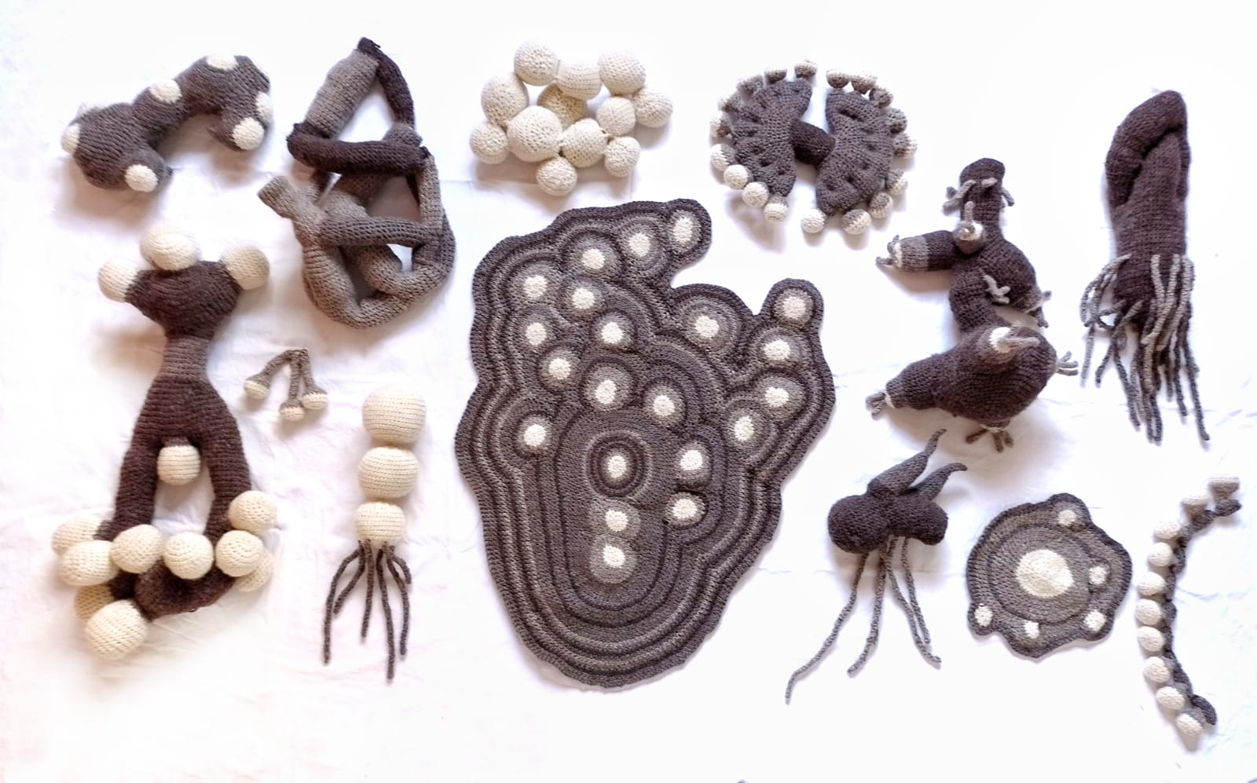
Por todo lo expuesto, solicitamos la aprobación del presente proyecto.

